MATEMATICAS
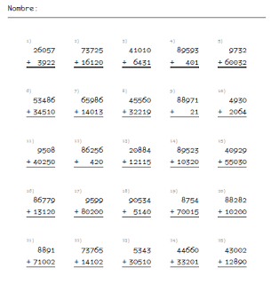
- Realiza los siguientes ejercicios
- Resuelve las siguientes sustracciones.

- 9.000 – 641:_______________
- 5.000 – 931:_______________
- 10.000 – 561:______________
- 6.000 – 171:_______________
- 6.000 – 951:_______________
- 3.000 – 611:_______________
- Resuelve los siguientes ejercicios dependiendo la propiedad, realiza el procedimiento

- (789+698)+123= 789+(698+123)
- 12+10=__________
- 45+0:__________
- Realiza las siguientes multiplicaciones

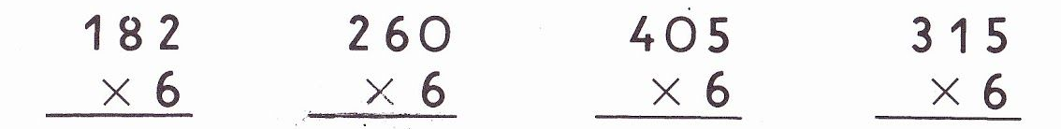

- Da 1 ejemplo de la propiedad asociativa, conmutativa y distributiva de las propiedades de la multiplicación.
- Nombra cuales son los factores de la división

- ________________
- ________________
- _________________
- _________________
- Desarrolla las siguientes divisiones

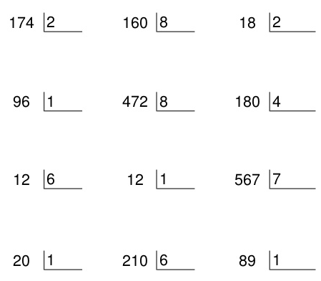
- Encuentra la respuesta para los siguientes problemas

- Miguel gasta $5.500 todos los días en el bus que le lleva a la universidad y lo trae a la casa ¿Cuánto gasta a la semana?
- A Roberto le toca sacar la basura lunes, miércoles y viernes; mi mama me da $15.000 cada semana por ese trabajo. Si ahorro lo que me da ¿cuánto juntare al paso de los semanas.

ESTADISTICA

- Realiza un gráfico de líneas y uno circular
- Observa el siguiente gráfico y responde:

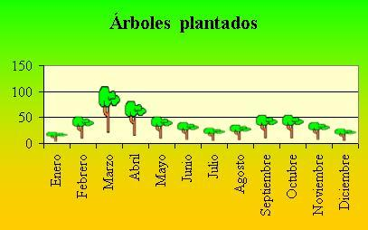

¿En qué mes se plantaron menos arboles?
¿Cuál fue el mes donde más se plantaron árboles?

- Realizar el grafico de barras para la siguiente información:
Se midió la temperatura media en Barcelona durante los 12 meses de 2010 y se obtuvo la siguiente información:

MESES | TEMPERATURA MEDIA
Enero | 15°
Febrero | 20°
Marzo | 10°
Abril | 25°
Mayo | 28°
Junio | 17°
Julio | 9°
Agosto | 29°
Septiembre | 33°
Octubre | 22°
Noviembre | 11
Diciembre | 23°

- Observa la siguiente información y crea la tabla de frecuencia:
Diez estudiantes fueron encuestados cuentas veces fueron al cine el último mes

NOMBRE | NUMERO DE VISITAS AL CINE
Andrea | 3
Juliana | 0
Andrés | 3
Juana | 2
Roberto | 4
Paulina | 5
Samara | 0
Juan | 1
Henry | 2
Anna | 7

Número de visitas al cine | Frecuencia (individual) | Explicación

- ¿Cuál sería la frecuencia para ir al cine?
____________________________________________________________

- Le preguntaron a los niños de cuarto de primaria cuál es su mascota favorita a lo que respondieron:
Perro, gato, conejo y pájaro

Del grupo de 20 estudiantes estas fueron sus respuestas:

Estudiante 1: perro
Estudiante 2: gato
Estudiante 3: pájaro
Estudiante 4: gato
Estudiante 5: perro
Estudiante 6: conejo
Estudiante 7: conejo
Estudiante 8: perro
Estudiante 9: perro
Estudiante 10: perro

Teniendo en cuenta los datos la tabla de datos para esta sería:

Mascota favorita | Frecuencia

- Consideremos una muestra de 20 niños que pertenecen al equipos de formación del colegio, si queremos saber de qué grados son estos niños creamos la tabla de frecuencia así:

Curso | Frecuencia absoluta
Cuarto | 4
Quinto | 7
Sexto | 5
Séptimo | 2
Octavo | 2
Total muestra | 20

De la tabla anterior podemos decir que:________________________________________________________________________________________________________________________________________________________________________________________________________________________________________________________________________________________________________________________________________________________________________________________________________________________________________________________
- Observa la siguiente tabla y calcula la frecuencia relativa en fracción en decimal y porcentaje.

Curso | Frecuencia  Absoluta | Frecuencia relativa fracción | Frecuencia relativa decimal | Frecuencia relativa porcentaje
Segundo | 4
Tercero | 7
Cuarto | 5
Quinto | 2
Sexto | 2
Total muestra | 20

GEOMETRIA

- Dibuja un paisaje utilizando figuras bidimensionales
- Dibuja un triángulo y un cuadrado
- Dibuja una figura geométrica y señala sus caras, sus aristas y sus vértices
- Da el nombre correcto a los siguientes poliedros
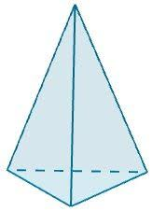
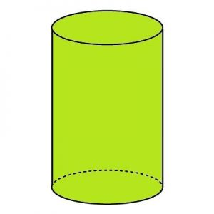
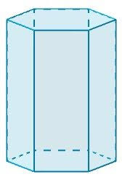

_____________________________ ________________ ________________
- El cubo se forma por seis caras cuadradas iguales y doce aristas, dibuja la figura geométrica mencionada anteriormente.
- Dibuja un tetraedro teniendo en cuenta que está compuesto por cuatro caras con forma de triángulos equiláteros. Tiene cuatro vértices y seis aristas.
- Dibuja un cilindro ten en cuenta que lo compone dos bases circulares y una superficie curva continua, equivalente a un rectángulo.
- Colorea según la indicación:
